MESHOTES

()

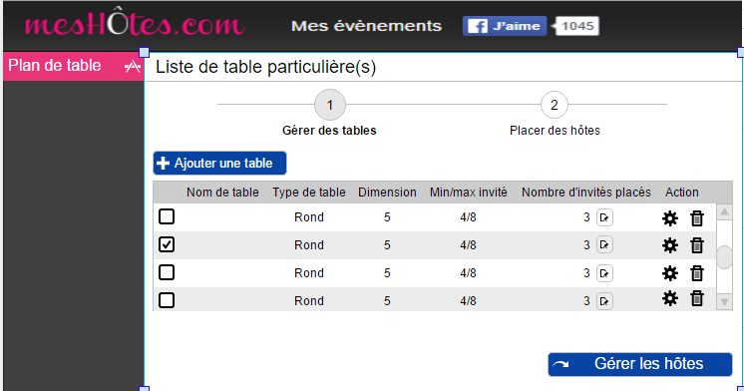

**1**

Figure 1

2

**9**

**8**

**7**

**6**

**5**

**4**

**2**

**3**

1. Ajouter une nouvelle table (figure 2)
2. Cocher pour indiquer si la table est gérée par l’algorithme
3. Nom de la table (optionnel)
4. Type de la table (Rectangle, Rond, Carré, Ovale)
5. Les dimensions de la table
6. Le nombre minimum et maximum d’hôtes pour une table
7. Le nombre d’hôtes est placé déjà dans la table

 Afficher la liste des invités dans une table (figure 4)

Modifier une table (figure 3)

Supprimer une table